Rotina de automação de Carga de Contrato – Carga01

Responsável: Sebastião Pereira

Data: 30/03/2021

Sumário

Figuras 2

Objetivo 3

Modelo de Arquivo 3

Processo e Pré-Configuração de diretórios 4

# Figuras

Figura 1 - Colunas Verificação 2

Figura 2 - Arquivo Configuração 3

# Objetivo

Esta rotina tem como objetivo automatizar a entrada de dados para o SGBD do sistema, dados relacionados ao Credor, Devedor e dívida(contratos). Onde ao final do processo o negociador poderá iniciar a cobrança dos contratos.

# Modelo de Arquivo

Esta rotina utiliza como base o modelo de arquivo detalhado abaixo (Modelo Carga01.xlsx), sendo obrigatório a verificação das colunas: Cliente, Carteira e NR_Contrato, antes da disponibilização para processamento.



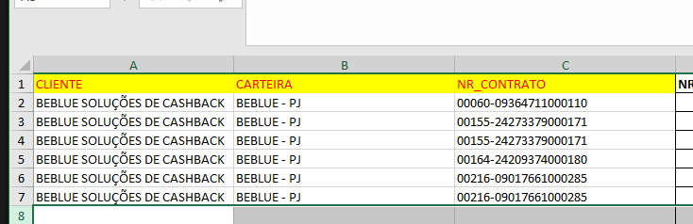

Figura 1 - Colunas Verificação

# Processo e Pré-Configuração de diretórios

O processo é simples, bastando apenas colocar o arquivo a ser processado em uma pasta pré-definida no sistema de arquivos (server de arquivos) o qual tenha acesso a tanto pelo sistema de processamento, quando pelo banco de dados. Sendo possível fazer a configuração através do arquivo “**appsettings.Production.json**” no node “**GeneralConfig**” de acordo com o detalhado abaixo.

* "**PastaArquivoOrigem**”: Pasta para disponibilização do arquivo a ser processado.
* "**PastaArquivoProcessando**”: Arquivo em processamento será movido para esta pasta
* "**PastaArquivoProcessado**": Arquivos já processados e arquivo gerado pelo banco de dados serão mantidos nesta pasta
* "**PastaProcessamentoBancoDeDados**”: Indicar o mesmo caminho que contido em “**PastaArquivoOrigem**”, de modo que o banco de dados seja capaz de entender o local de acesso.
* "**PastaProcessadosBancoDeDados**”: Indicar o mesmo caminho que contido em “**PastaArquivoProcessado**”, de modo que o banco de dados seja capaz de entender o local de acesso.
* "**logFilePath**": Pasta para armazenamento de logs de processamento do sistema.

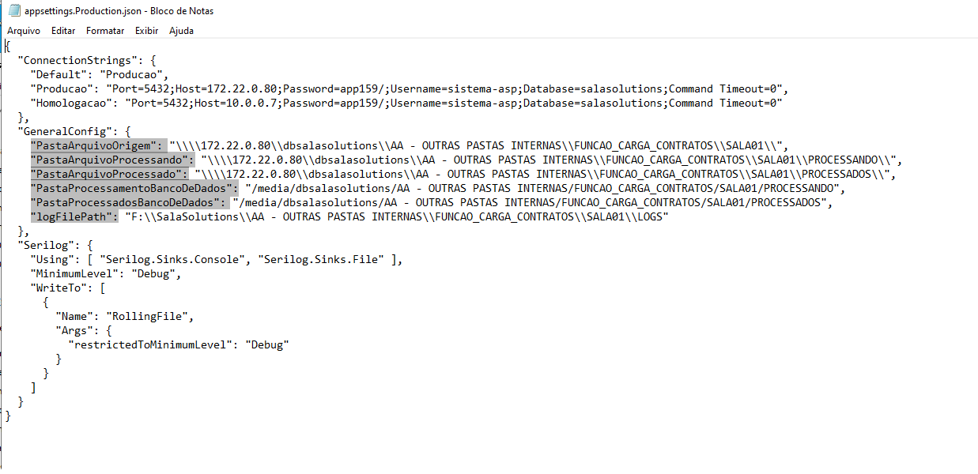

Figura 2 - Arquivo Configuração